**[ Nome do Projeto Final de Curso ]**

***Diagrama de Componentes e Estados***

Grupo [nº]

[Nome] [RGM]

[Nome] [RGM]

[Nome] [RGM]

[Nome] [RGM]

**Controle de Versão**

|  |  |  |
| --- | --- | --- |
| **Responsável** | **Modificação** | **Data** |
|  |  |  |
|  |  |  |
|  |  |  |
|  |  |  |

**Índice**

1. Diagrama de Componentes – [Nome do Caso de Uso] 4

2. Diagrama de Estados – [Nome do Objeto] 4

# Diagrama de Componentes – [Nome do Caso de Uso]

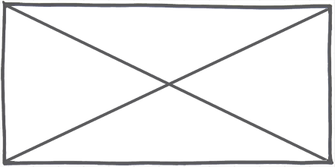

# Diagrama de Estados – [Nome do Objeto]

# 